资源与安全工程学院心助会525健康节系列活动

之摄影绘画类作品大赛圆满结束

生命之灿烂，于光影之下，于色彩之中。为帮助同学们在培养对美的感受力的同时拥有积极向上的心态去挖掘自身对生活的热爱，资安院心助会于2021年4月17日至4月30日举办“我爱我，我是我”摄影绘画类作品大赛，并于5月11日公布排名。

本次活动由各班心理委员在各班级群进行通知，向同学们传达比赛的参与形式和要求，并得到了同学们的积极响应，大家都抱着浓厚的兴趣准备比赛，氛围良好，优秀作品层出不穷，充分展现了资安院学子充满活力的艺术创作激情和热爱自我、热爱生活、健康向上的精神面貌。

经过学院内公平公正的筛选和评比，本次活动的各个奖项尘埃落定。活动共决出一等奖一名，二等奖两名，三等奖三名，优胜奖四名。

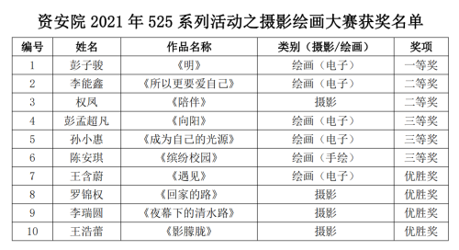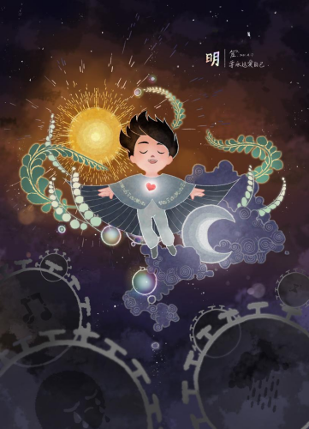

优秀绘画作品《明》

作品寓意：在学习生活的路途中，也许我们会遭遇大大小小的烦恼：心爱之物的丢失、阴雨绵绵的天气、来自四面八方的压力……它们就像心理上的病毒，蚕食着我们的内心，带来无尽的阴霾。但我们若能专注于自己的心，去感受当下的种种美好：春日校道旁萌出的新芽、路边孩童吹出的彩色泡泡、云层中透出皎皎月光、微风中温暖的朝阳……我们或许就能能跟从这样一份份明亮的小美好，穿越内心的阴霾，重新拥抱自我，拥抱生活的色彩。我们应当坚信，人生漫漫，所有的不快终为尘埃；日月如常，更好的明天，终将到来。要永远，永远爱自己。

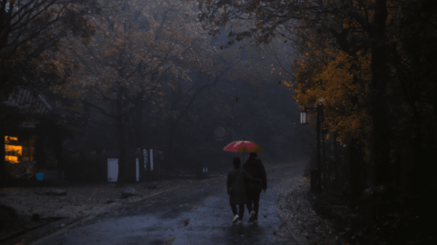

优秀摄影作品《陪伴》

作品寓意：傍晚，漫步于岳麓山，途中遇到两人迎着雾雨一起撑伞缓缓前行，一路无言，但他们都明白彼此存在，看着他们温暖的背影，所有复杂的思考都可以暂时抛弃，浮躁的心态得以沉淀。忙碌的校园生活中，独来独往已成常态，但我始终明白，我绝不是孤军奋战，我的身后还有一群爱我的人默默的陪伴着我。我是我，我爱我，我有人爱，也爱着人。

本次摄影绘画类作品大赛让同学们在积极准备作品的同时用心观察自己的生活、自己的生命。生活从不缺少美，只是缺少了发现美的眼睛；心灵也从未被生活的重担所禁锢，只是少了一扇直通这大千世界的窗户。本次活动能够让更多的资安学子去感受自己、认知自己、热爱自己，拥有一颗更强大的心灵，踏入更美好的明天。